Dia Internacional da Mulher

O Dia Internacional da Mulher é comemorado mundialmente no dia 08 de março. A data frisa a importância da mulher na sociedade e a história da luta pelos seus direitos. É comum nesse dia, as pessoas homenagearam as mulheres com flores, presentes, mensagens e frases.
Nalguns lugares, ocorrem conferências e eventos dedicados aos temas da igualdade de gênero, violência contra a mulher, conquistas e histórias de luta, feminismo, etc.

Origem da Data
A origem do Dia Internacional da Mulher está repleta de controvérsias. Alguns associam o surgimento da data com a greve das mulheres que trabalhavam em Nova York na Triangle Shirtwaist Company e, consequentemente, ao incêndio que ocorreu em 1911.
Já outros, indicam que ela surgiu na Revolução Russa de 1917, a qual esteve marcada por diversas manifestações e reivindicações por parte das mulheres operárias.
No dia 08 de março de 1917 cerca de 90 mil operárias russas percorreram as ruas reivindicando melhores condições de trabalho e de vida, ao mesmo tempo que se manifestavam contra as ações do Czar Nicolau II.
Esse evento, que deu origem a data, ficou conhecido como "Pão e Paz". Isso porque as manifestantes também lutavam contra a fome e a primeira guerra mundial (1914-1918).
Acresce que em decorrência de um mal entendido feito por jornais alemães e franceses, foi criado um mito em torno do dia 8 de março de 1857, quando supostamente teria acontecimento uma greve, que na verdade não aconteceu.

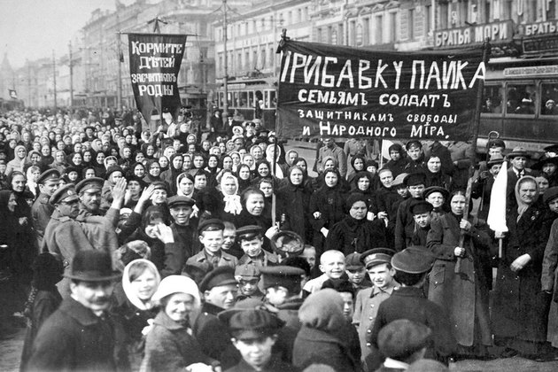

Manifestação na Rússia em 1917
Ainda que existam diferentes versões sobre a origem da data, ambos os movimentos tinham o objetivo de alertar sobre as condições insalubres de trabalho que as mulheres estavam sujeitas.
Destacam-se aqui, as longas jornadas de trabalho e os baixos salários que recebiam. Portanto, a luta dessas operárias focava na busca de melhores condições de vida e trabalho, além do direito ao voto.
Diante desse panorama, a criação de um dia dedicado à luta das mulheres foi sendo delineada por manifestações que ocorreram concomitantemente nos Estados Unidos e em diversas cidades da Europa em finais do século XIX e início do século XX.

Movimento nos Estados Unidos
Anterior ao movimento das operárias russas, em 1908 houve uma greve das mulheres que trabalhavam na fábrica de confecção de camisas chamada de "Triangle ShirtwaistCompany", localizada em Nova York.
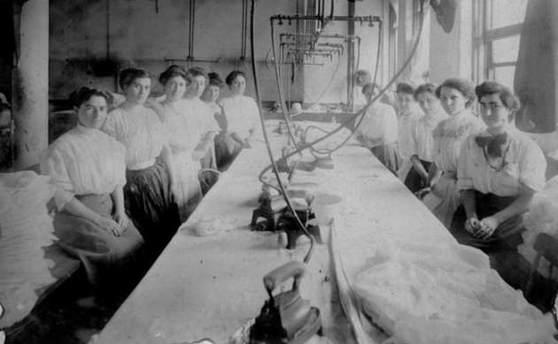
Funcionárias da Triangle Shirtwaist Company
Essas trabalhadores costuravam cerca de 14 horas diárias e recebiam entre 6 e 10 dólares por semana.
Assim, além de reivindicarem melhores condições de trabalho e diminuição da carga horária, as funcionárias buscavam melhoria de salários. Isso porque naquela época, os homens recebiam muito mais do que as mulheres.
Em 28 fevereiro de 1909 aconteceu a primeira celebração as mulheres nos Estados Unidos. Esse evento surgiu inspirado na greve das operárias da fábrica de tecidos que ocorrera no ano anterior.
Infelizmente, o movimento foi finalizado de maneira trágica e no dia 25 de março de 1911, a fábrica pegou fogo com as mulheres dentro.
O resultado foi a morte de 146 pessoas dentre as 500 que trabalhavam lá e, desse número, cerca de 20 eram homens. A maioria das funcionárias que morreram eram imigrantes judias e algumas tinham apenas 14 anos.
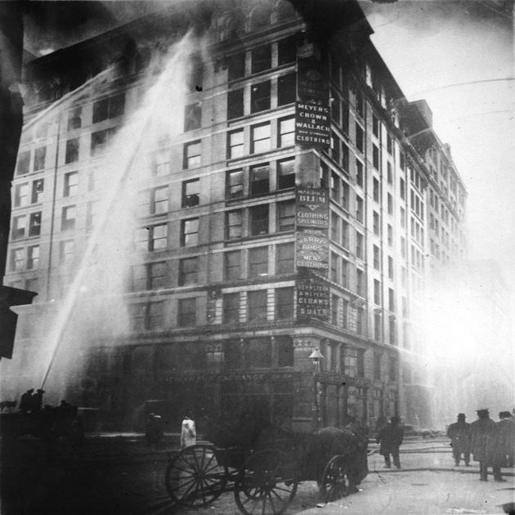

Incêndio no edifício Asch onde a Triangle Shirtwaist Company ocupava os três últimos andares
Vale notar que o local não estava preparado para um incêndio, visto que não possuía extintores, o sistema de iluminação era a gás e ainda, era permitido as pessoas fumarem.
Após o trágico incidente, a legislação de segurança para incêndios foi reformulada e as leis trabalhistas foram revisadas e muitas conquistas foram adquiridas.

Curiosidade: você sabia?
Um ano antes desse evento, em 1910, realizou-se na Dinamarca a "II Conferência Internacional de Mulheres Socialistas". Na ocasião, Clara Zetkin, do Partido Comunista Alemão, propôs a criação de um dia dedicado às mulheres.
Entretanto, a data foi definitivamente instituída pela ONU no ano de 1977, em homenagem à luta e às conquistas das mulheres. A escolha do dia 8 de março, por sua vez, está relacionada com a greve das operárias russas de 1917.

Lei Maria da Penha
No geral, a história das mulheres esteve marcada pela submissão, bem como pela violência.
A despeito de hoje em dia a mulher ter alcançado muitos direitos, a luta ainda continua, visto que ainda sofrem com o preconceito, a desvalorização e o desrespeito.
No Brasil, foi em 1932, no governo Getúlio Vargas, que as mulheres adquirem o direito ao voto. Em 2006, por sua vez, foi sancionada a Lei n.º 11.340, de 7 de agosto de 2006, conhecida popularmente como Lei Maria da Penha. O nome é uma homenagem à farmacêutica que sofreu violência do marido durante anos.
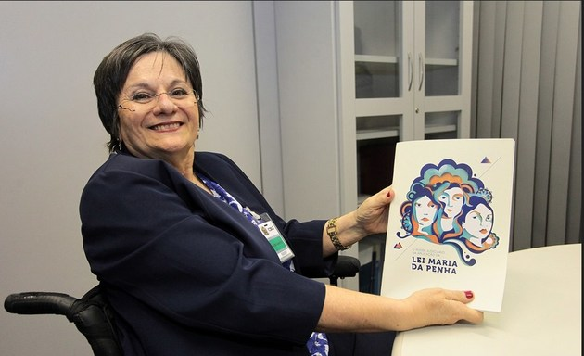
Maria da Penha
A lei é considerada um marco na história de luta das mulheres brasileiras contra a violência doméstica.

Curiosidades

- 05 de setembro é comemorado o "Dia Internacional da Mulher Indígena" instituído em 1983. A data é uma homenagem à mulher quéchua Bartolina Sisa, esquartejada durante a rebelião anticolonial de Túpaj Katari, no Alto Peru.
- 25 de Novembro é comemorado o "Dia Internacional de Combate à Violência contra a Mulher" instituído em 1981, no "Primeiro Encontro Feminista da latino-americano e do Caribe", e oficialmente adotado pela ONU em 1999. A data marca o assassinato das revolucionárias Irmãs Mirabal.
- 25 de julho é comemorado o "Dia Nacional de Tereza de Benguela e da Mulher Negra". A data, instituída em 2014, é uma homenagem à líder quilombola que viveu no Brasil no século XVIII.
- Em 1908, em Nova York, cerca de 15 mil mulheres marcharam reivindicando, dentre outros direitos, o do voto. Elas desfilaram segurando pães e rosas, uma vez que o pão representava a estabilidade econômica, enquanto as rosas significavam uma melhor qualidade de vida. Por isso, esse movimento ficou conhecido como "Pão e Rosas".
- A Marcha Mundial das Mulheres (MMM) é um movimento feminista internacional que surgiu em diversos países no dia 8 de março de 2000, Dia Internacional da Mulher .
- Em 2010 no Brasil, a Marcha Mundial das Mulheres (MMM) foi representada pela ação de 3.000 mulheres que caminharam, durante 10 dias 120 km, de São Paulo a Campinas.

